ACTIVIDADES MES DE SEPTIEMBRE
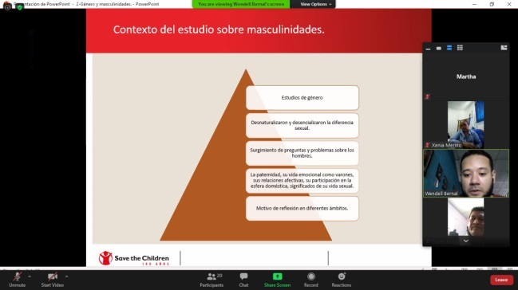
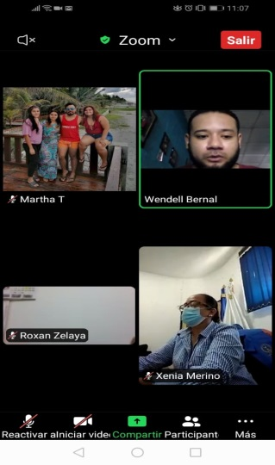
01/09/2020 MASCULINADES POSITIVAS SEMINARIO VIRTUAL IMPARTIDO ACNUR CMPV

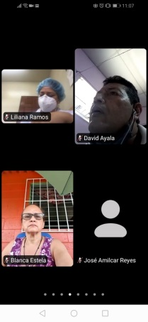
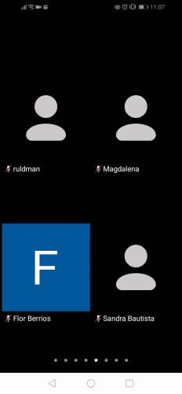
01/09/2020 SEMINARIO ATENCION INTEGRAL VICTIMAS DE LA VIOLENCIA EN COORDINAION CON LA MESA 5 Y 6 CMPV.

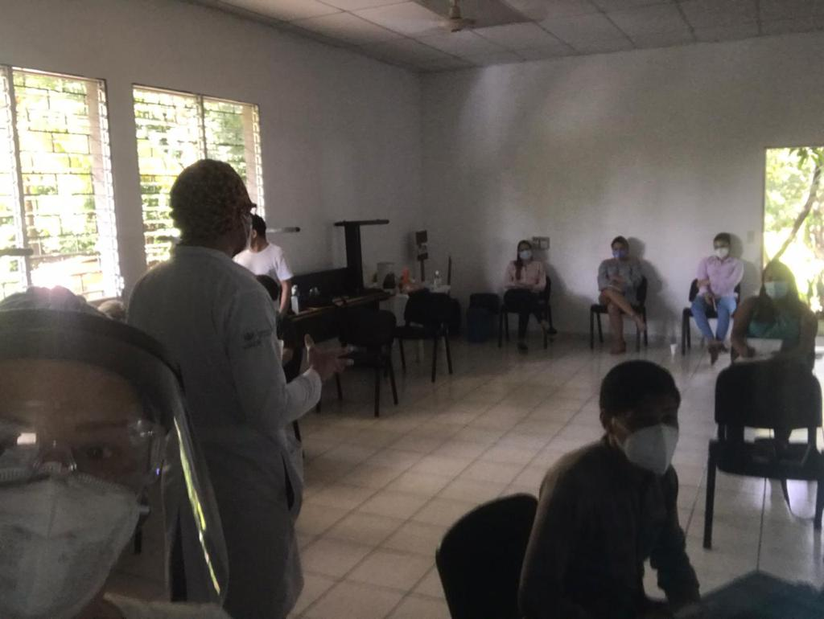
02/09/2020 REUNION VIRTUAL PARA ELABORACION DE LA MATRIZ DE TRABAJO DE LA MESA 2 COORDINADA POR EDUCACION, CMPV.

02/09/2020 SEMINARIO VIRTUAL DE CRISIS SOCIAL AMBIENTAL

03/09/2020 MULTIPLE JORNADA Y RIESGOS DE EN MUJERES, ADOLESCENTES Y NIÑAS DURANTE LA CUARENTENA POR COVID19,

04/09/2020 SEMINARUO VIRTUAL POR AOF DE EL SALVADOR PREVENCION ES IGUAL A UN NACIMIENTO FELIZ"

10/09/2020 PRIMEROS AUXILIOS PSICILOGICOS SEMINARUO VIRTUAL ACNUR-VISION MUNDIAL PARA MESA 5.

10/09/2020 PREVENCION DEL SUICIDIO CMPV, MESA 5 Y 6, HOSPITAL SAN PEDRO.
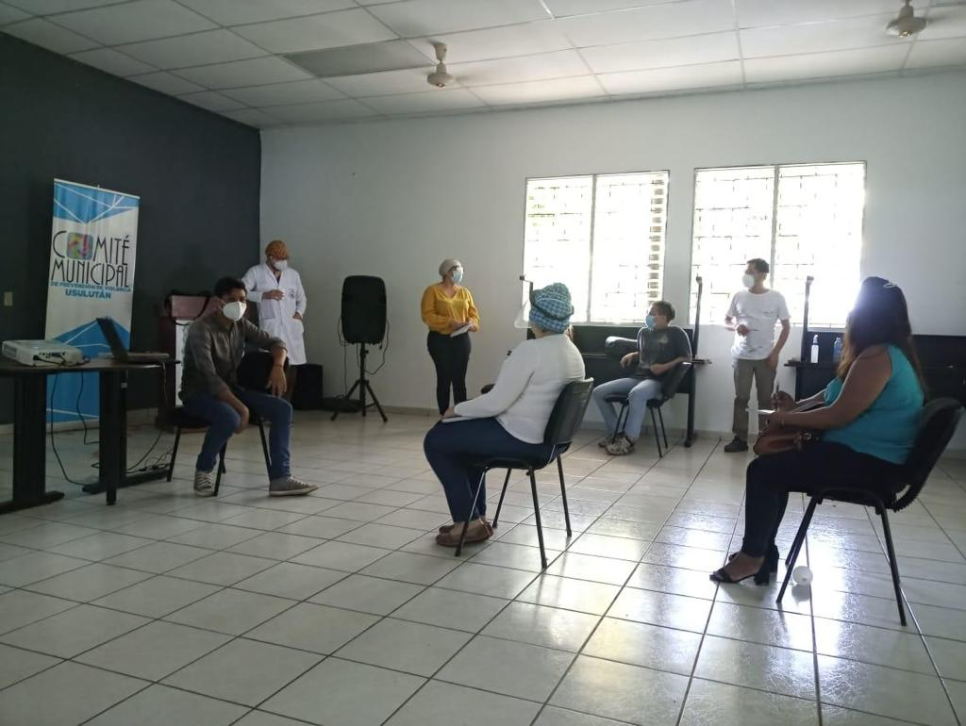

10/09/2020 REUNION ELABORACION DE MATRIZ MESA 2

16/09/2020 REUNION MENSUAL VIRTUAL CMPV VIA PLATAFORMA ZOOM,
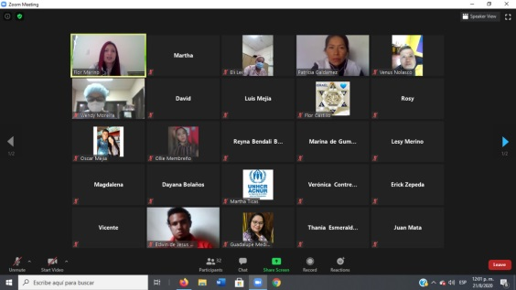

21/09/2020 INICIO DE TALLERES VIRTUALES DE WORD/ EXCELL/ POWER POINT

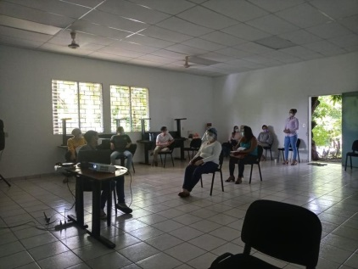
24/09/2020 REUNION PRESENCIAL 5 Y 6 PARA REVISION DEL PLAN DE TRABAJO Y NUEVAS ACCIONES PARA SEGUIMIENTO.

24/09/2020 DIOLOMADO DE PREVENCION DE LA VIOLENCIA EN COMUNIDADES SOSTENIBLES, INJUJE, VICEMINISTERIO DE JUSTICIA.

25/09/2020 PRESENTACION DEL DIAGNOSTICOS Y HALLAZGOS UNYA, CIDEP, UNICEF, CMPV.

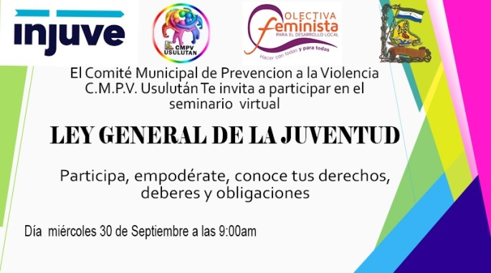
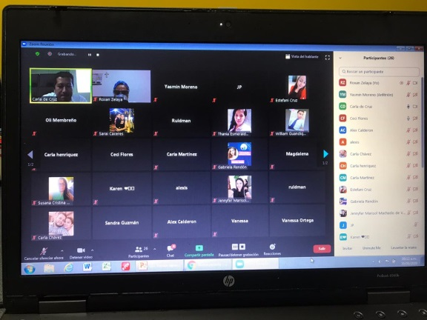
30/09/2020 SEMINARO DE LA LEY GENERAL DE LA JUVENTUD

